**МИНОБРНАУКИ РОССИИ**

**Санкт-Петербургский государственный**

**электротехнический университет**

**«ЛЭТИ» им. В.И. Ульянова (Ленина)**

**Кафедра Вычислительной техники**

отчет

**по лабораторной работе № 1**

**по дисциплине «Операционные системы»**

Тема: **«Управление файловой системой»**

|  |  |  |
| --- | --- | --- |
| Студент гр. 3311 | Баймухамедов Р. Р. |  |
| Преподаватель | Тимофеев А. В. |  |

Санкт-Петербург

2024

**Цель работы**

Приложение должно копировать существующий файл в новый файл,

«одновременно» выполняя n перекрывающихся операций ввода-вывода

(механизм APC) блоками данных кратными размеру кластера.

**Задание**

Создайте консольное приложение, которое выполняет: − открытие/создание файлов. Измерьте продолжительности выполнения операции копирования файла. Проверьте его работоспособность на копировании файлов разного размера для ситуации с перекрывающимся выполнением одной операции ввода и одной операции вывода. Определите оптимальный размер блока данных, при котором скорость копирования наибольшая. Произведите замеры времени выполнения приложения для разного числа перекрывающихся операций ввода и вывода. По результатам измерений постройте график зависимости и определите число перекрывающихся операций ввода и вывода, при котором достигается наибольшая скорость копирования файла.

**Постановка задачи и описание решения**

Для выполнения данной лабораторной работы необходимо разработать консольное приложение, которое

* Размер блока данных – определить, как размер копируемого блока влияет на скорость копирования.
* Число перекрывающихся операций ввода-вывода – найти оптимальное количество одновременных операций, при котором достигается максимальная скорость копирования.

В рамках эксперимента необходимо:

* Провести копирование файлов разного размера при фиксированном числе перекрывающихся и построить график зависимости скорости копирования от размера блока данных.
* Провести копирование файлов при разном числе перекрывающихся операций (1, 2, 4, 8, 12, 16) и построить график зависимости скорости копирования от их количества.
* Определить оптимальные параметры копирования, при которых достигается наибольшая скорость.

**Примеры выполнения программы**

Примеры работоспособности консольного приложения продемонстрированы ниже

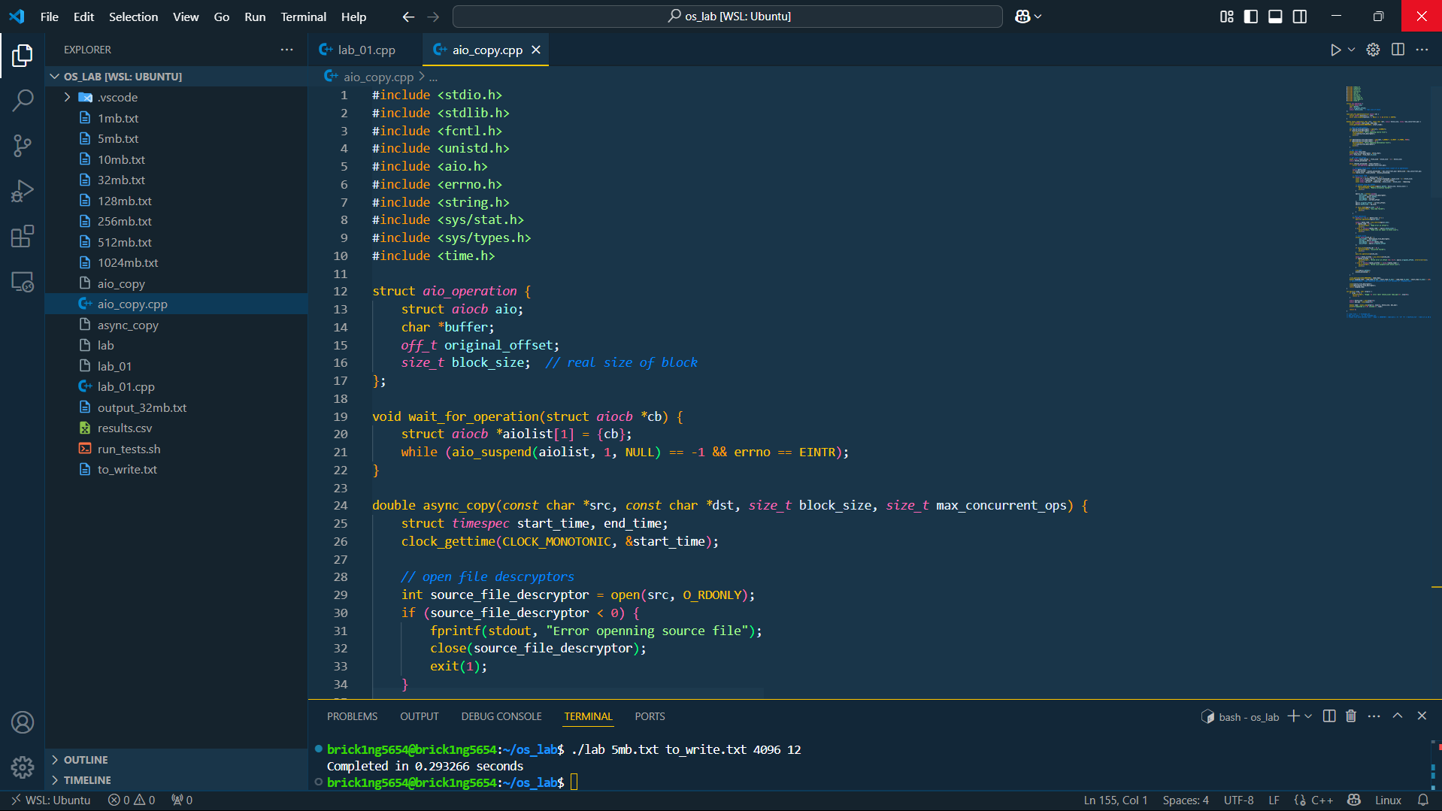

График зависимости скорости копирования от размера блока данных:

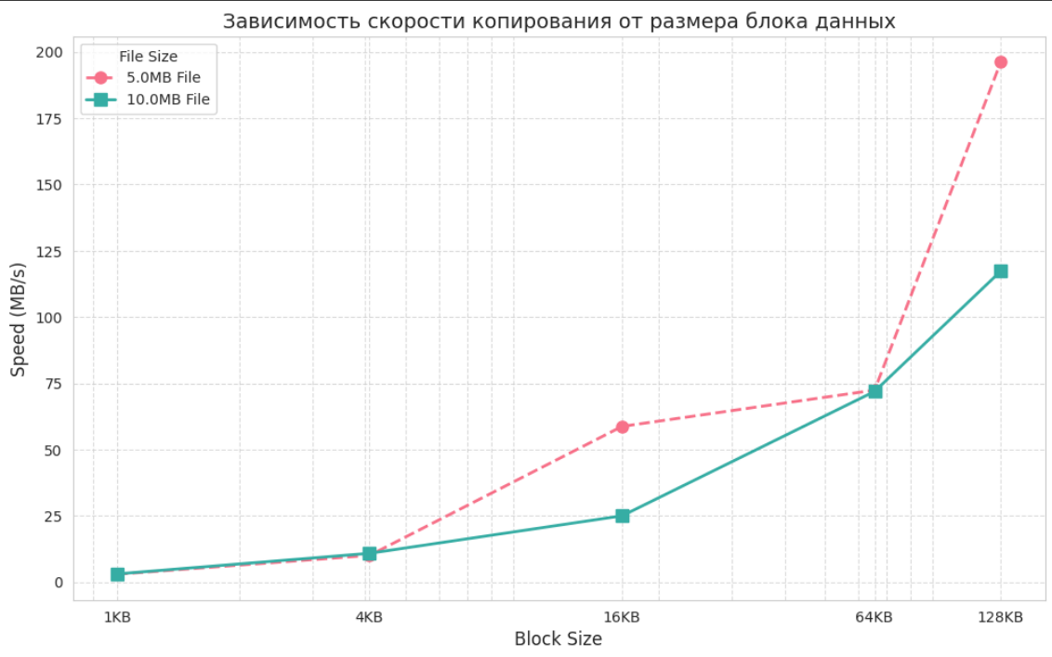

Графики зависимости числа перекрывающихся операций ввода и вывода, при котором достигается наибольшая скорость копирования файла:

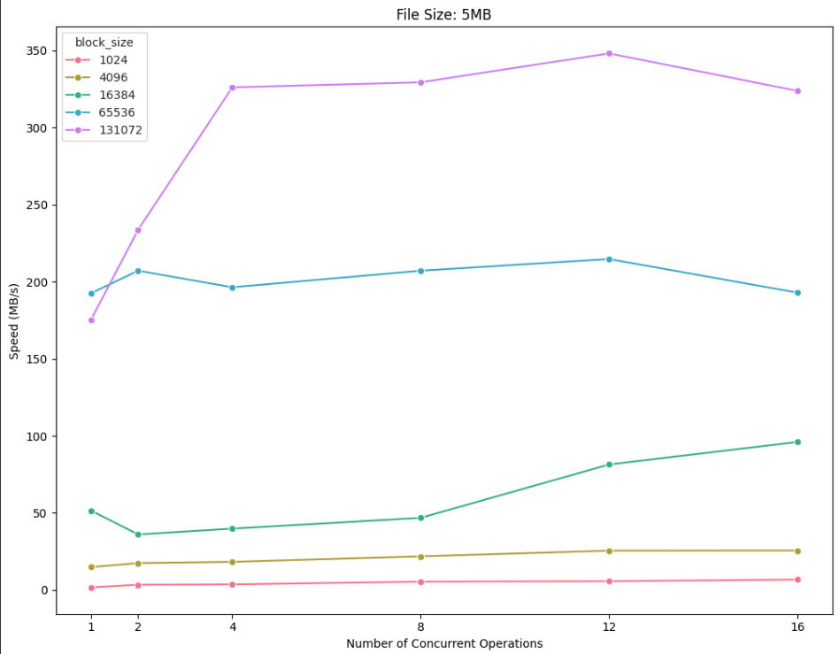

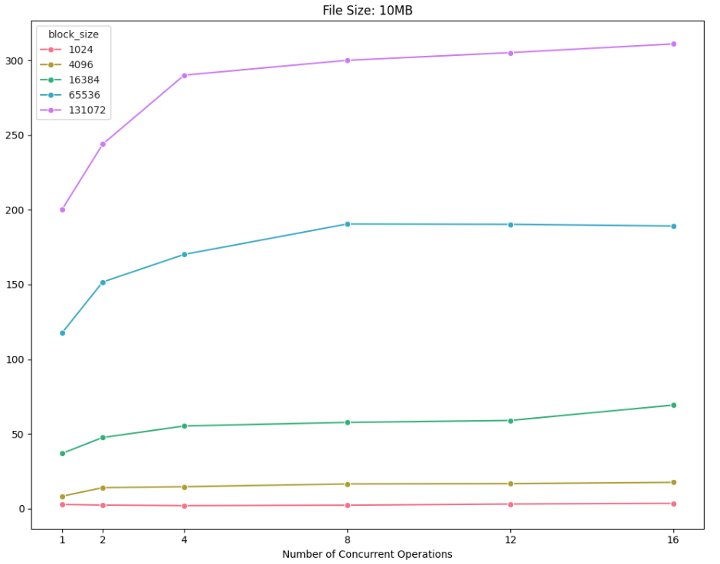

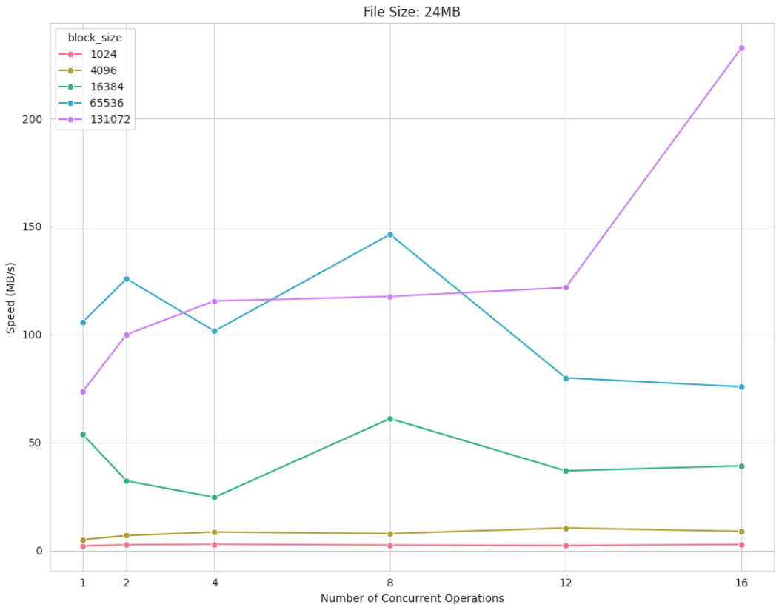

**Заключение**

**Текст программы**

#include <stdio.h>

#include <stdlib.h>

#include <fcntl.h>

#include <unistd.h>

#include <aio.h>

#include <errno.h>

#include <string.h>

#include <sys/stat.h>

#include <sys/types.h>

#include <time.h>

struct *aio_operation* {

    struct *aiocb* aio;

    char *buffer;

*off_t* original_offset;

*size_t* block_size; *// real size of block*

};

void wait_for_operation(struct *aiocb* *\**cb) {

    struct *aiocb* *\**aiolist[1] = {cb};

    while (aio_suspend(aiolist, 1, NULL) == -1 && errno == EINTR);

}

double async_copy(*const* char *\**src, *const* char *\**dst, *size_t* block_size, *size_t* max_concurrent_ops) {

    struct *timespec* start_time, end_time;

    clock_gettime(CLOCK_MONOTONIC, &start_time);

*// open file descryptors*

    int source_file_descryptor = open(src, O_RDONLY);

    if (source_file_descryptor < 0) {

        fprintf(stdout, "Error openning source file");

        close(source_file_descryptor);

        exit(1);

    }

    int destination_file_descryptor = open(dst, O_WRONLY | O_CREAT | O_TRUNC, 0666);

    if (destination_file_descryptor < 0) {

        fprintf(stdout, "Error openning destination file");

        close(source_file_descryptor);

        exit(1);

    }

*// get size file*

    struct *stat* file_stat;

    fstat(source_file_descryptor, &file_stat);

*off_t* file_size = file_stat.st_size;

*// get count of blocks*

*const* *size_t* total_blocks = (file_size + block_size - 1) / block_size;

*size_t* blocks_processed = 0;

    while (blocks_processed < total_blocks) {

        struct *aio_operation* ops[max_concurrent_ops];

*// calculate batch_size - size of iteration block (count of io operations)*

*size_t* batch_size;

        if ((total_blocks - blocks_processed) > max_concurrent_ops) batch_size = max_concurrent_ops;

        else batch_size = total_blocks - blocks_processed;

*// start async read*

        for (*size_t* i = 0; i < batch_size; i++) {

*const* *off_t* current_offset = blocks_processed * block_size + i * block_size;

*const* *size_t* remaining = file_size - current_offset;

*const* *size_t* op_size = (remaining > block_size) ? block_size : remaining;

*// alocate size for buffer*

            if (posix_memalign((void**)&ops[i].buffer, block_size, block_size)) {

                fprintf(stdout, "Memory allocation failed");

                exit(1);

            }

            ops[i].aio = (struct *aiocb*){

                .aio_fildes = source_file_descryptor,

                .aio_buf = ops[i].buffer,

                .aio_nbytes = op_size,

                .aio_offset = current_offset

            };

            ops[i].original_offset = current_offset;

            ops[i].block_size = op_size;

            if (aio_read(&ops[i].aio) < 0) {

                fprintf(stdout, "aio_read failed");

                exit(1);

            }

        }

*// wait operations*

        for (*size_t* i = 0; i < batch_size; i++) {

            wait_for_operation(&ops[i].aio);

*ssize_t* bytes_read = aio_return(&ops[i].aio);

            if (bytes_read < 0) {

                fprintf(stdout, "Read error at offset");

                exit(1);

            } else if ((*size_t*)bytes_read != ops[i].block_size) {

                fprintf(stdout, "Read size not equal to block size");

                exit(1);

            }

*// async write*

            struct *aiocb* write_cb = {

                .aio_fildes = destination_file_descryptor,

                .aio_buf = ops[i].buffer,

                .aio_nbytes = (*size_t*)bytes_read,

                .aio_offset = ops[i].original_offset

            };

            if (aio_write(&write_cb) < 0) {

                fprintf(stdout, "aio_write failed");

                exit(1);

            }

            wait_for_operation(&write_cb);

*ssize_t* bytes_written = aio_return(&write_cb);

            if (bytes_written < 0) {

                fprintf(stderr, "Write error at offset %ld: %s\n", ops[i].original_offset, strerror(errno));

                exit(1);

            } else if ((*size_t*)bytes_written != (*size_t*)bytes_read) {

                fprintf(stderr, "Write size mismatch with block size");

                exit(1);

            }

            free(ops[i].buffer);

            blocks_processed++;

        }

    }

    clock_gettime(CLOCK_MONOTONIC, &end_time);

    double elapsed_time = (end_time.tv_sec - start_time.tv_sec) + (end_time.tv_nsec - start_time.tv_nsec) / 1e9;

*// fprintf(stdout, "Copy completed successfully in %.6f seconds!\n", elapsed_time);*

    close(source_file_descryptor);

    close(destination_file_descryptor);

    return elapsed_time;

}

int main(int argc, char *\**argv[]) {

    if (argc != 5) {

        fprintf(stderr, "Usage: %s <src> <dst> <block_size> <max_ops>\n", argv[0]);

        return 1;

    }

*size_t* block_size = atoi(argv[3]);

*size_t* max_ops = atoi(argv[4]);

    double time = async_copy(argv[1], argv[2], block_size, max_ops);

    printf("Completed in %.6f seconds\n", time);

    return 0;

}

*// clear file - `> filename.txt`*

*// get file size - `ls -lh filename.txt`*

*// create file with entered size - `head -c 10485760 < /dev/zero | tr '\0' '0' > testfile.txt` - here it is 10 mbytes*